2.ΥΔΡΟΓΟΝΑΝΘΡΑΚΕΣ
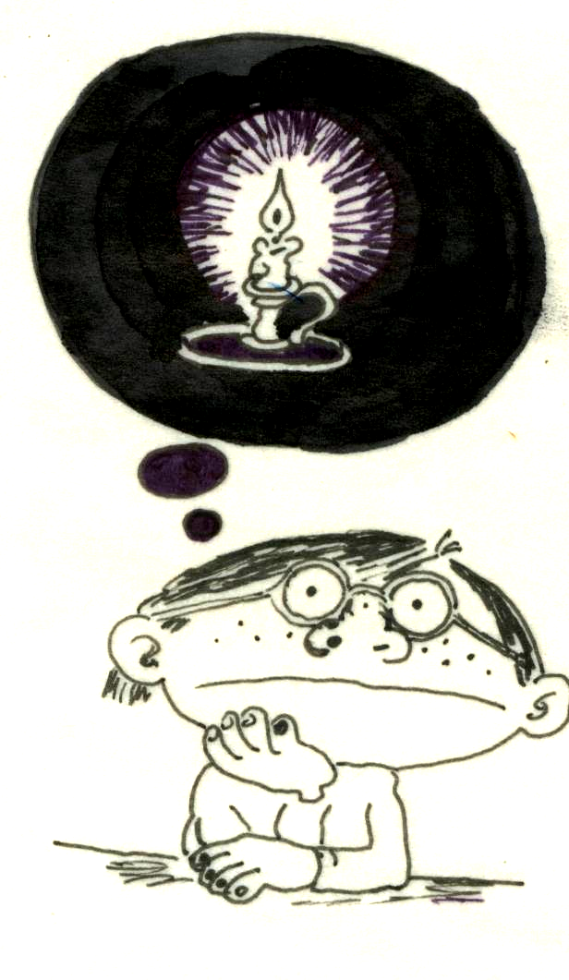ΑΣΚΗΣΕΙΣ (*)

    - Να συμπληρωθούν οι χημικές εξισώσεις:
- …………….+ HCl → CH₃CH₂CHClCH₃
- CH₃CH(OH)CH₃ (H₂SO₄, 170ºC) → ………………+ ……………..
- …………… + 8 O₂ → 5 CO₂ + 6 H₂O
- 2 ΗC≡CH → …………………………..
- 3 HC≡CH → …………………………..
- v CH₃C=CH₂ → ……………………..
|
CH₃
- CH₃C=CH₂ + H₂O → ……………………..
|
CH₃
8) ………….. + Br₂ → CH₃CBrCHBrCH₃
|
CH₃
    - Να προσδιορισθούν οι συντακτικοί τύποι των ενώσεων με τα παρακάτω χαρακτηριστικά:
- Υδρογονάνθρακας με 4 άτομα C που αντιδρά με Νάτριο ελευθερώνοντας αέριο υδρογόνο.
- Αλκένιο του οποίου ο πολυμερισμός οδηγεί στο (-CH₂C(CH₃)₂-)_{v}
- Αλκένιο που προκύπτει από αφυδάτωση της τριτοταγούς αλκοόλης C₄H₁₀O.
- Αλκοόλη που προκύπτει από αντίδραση με νερό του μέθυλο-2-βουτενίου.
- Οργανική ένωση (σταθερή) που παράγεται από την επίδραση νερού σε 1-βουτίνιο.

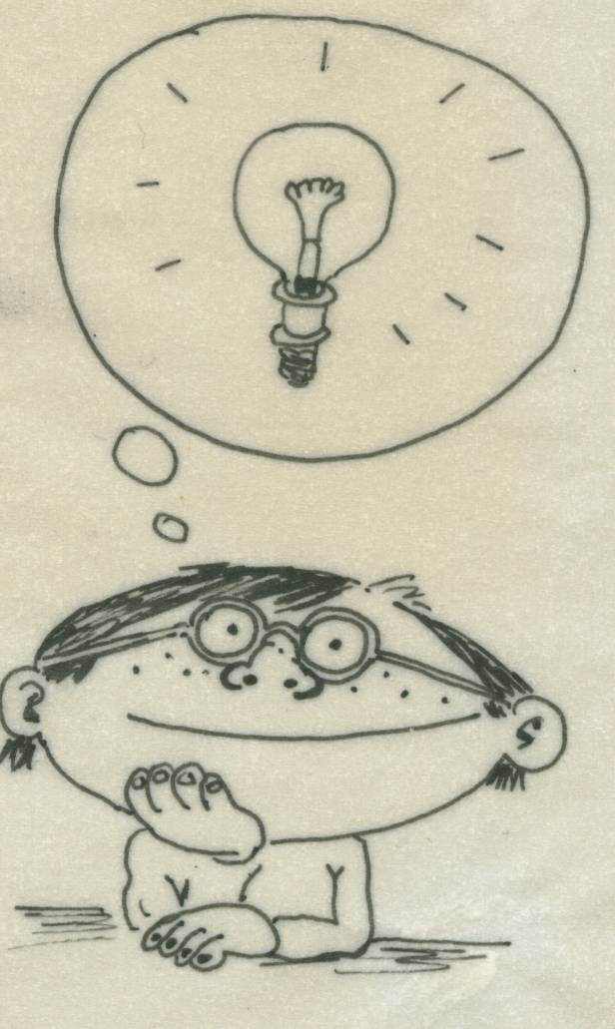ΑΣΚΗΣΕΙΣ (**)

    - 7,2 g αλκανίου καίγονται τέλεια με οξυγόνο. Αν ο όγκος των αερίων προϊόντων της καύσης ήταν 24,64 L μετρημένος σε stp να βρεθεί ο μοριακός τύπος του υδρογονάνθρακα.
C₅H₁₂
    - Να βρεθεί ο μοριακός τύπος κορεσμένου υδρογονάνθρακα στον οποίο η μάζα του άνθρακα είναι πενταπλάσια από τη μάζα του υδρογόνου και να γραφούν οι συντακτικοί τύποι όλων των ισομερών του.
C₅H₁₂
    - x mol του δεύτερου μέλους της ομόλογης σειράς των αλκενίων καίγονται τέλεια. Αν ο όγκος των προϊόντων μετά την ψύξη τους είναι ίσος με 13,44 L σε stp , να υπολογισθεί η τιμή του x.
0,2 mol
    - Σε αλκίνιο ο αριθμός των ατόμων του άνθρακα είναι ίσος με τον αριθμό των ατόμων του υδρογόνου. Α) Να βρεθεί ο μοριακός τύπος του αλκινίου. Β) Να υπολογισθεί ο όγκος των προϊόντων της τέλειας καύσης 5,2 γραμμαρίων του αλκινίου αυτού, μετρημένος σε stp.
C₂H₂, 13,44L
    - Αλκίνιο περιέχει 10 άτομα υδρογόνου στο μόριό του.
Α) Να βρεθεί ο μοριακός του τύπος.
Β) Πόσα mL διαλύματος βρωμίου 4%(w/v) θα απαιτηθούν για τον πλήρη κορεσμό 4,1g του αλκινίου;
Γ) 8,2 g του αλκινίου καίγονται τέλεια και τα προϊόντα ψύχονται. Ποια θα είναι η ελάττωση του όγκου που θα υποστούν κατά την ψύξη τους μετρημένη σε stp;
C₆H₁₀, 400mL, 11,2L
    - 5,8 g αλκανίου κατά τη πλήρη καύση τους παρέχουν αέρια προϊόντα τα οποία όταν διέρχονται μέσα από πυκνό διάλυμα θειικού οξέος (αφυδατικό) αυξάνουν το βάρος του κατά 9g. Να βρεθεί ο μοριακός τύπος του αλκανίου.
C₄H₁₀
    - Ορισμένος όγκος αερίου αλκανίου καίγεται τέλεια. Αν τα προϊόντα που παράγονται έχουν όγκο 9 φορές μεγαλύτερο από τον όγκο του αλκανίου, να βρεθεί ο μοριακός τύπος του αλκανίου. (Όλοι οι όγκοι των αερίων έχουν μετρηθεί σε ίδιες συνθήκες πίεσης και θερμοκρασίας).
C₄H₁₀
    - X λίτρα αιθανίου καίγονται τέλεια με οξυγόνο και τα προϊόντα αφου περάσουν μέσα από διάλυμα αφυδατικού μέσου έχουν όγκο 40 λίτρα. Να υπολογισθεί ο όγκος Χ. (Όλοι οι όγκοι των αερίων έχουν μετρηθεί σε ίδιες συνθήκες πίεσης και θερμοκρασίας).
20L
    - Ορισμένος όγκος αέριου αλκανίου (V) καίγεται πλήρως και τα καυσαέρια διέρχονται μέσα από διάλυμα από πυκνό θειικό οξύ (αφυδατικό), οπότε ο όγκος τους ελαττώνεται κατά 4V. Να προσδιορισθεί ο συντακτικός τύπος του αλκανίου. (Όλοι οι όγκοι των αερίων έχουν μετρηθεί σε ίδιες συνθήκες πίεσης και θερμοκρασίας).
C₃H₈
    - 6 g κορεσμένης μονοσθενούς αλκοόλης κατά τη πλήρη καύση τους παρέχουν αέρια προϊόντα τα οποία όταν διέρχονται μέσα από πυκνό διάλυμα θειικού οξέος (αφυδατικό) αυξάνουν το βάρος του κατά 7,2g. Να βρεθεί ο μοριακός τύπος της αλκοόλης.
C₃H₈Ο
    - Αλκάνιο καίγεται πλήρως και δίνει 11,2L CO₂ μετρημένα σε πρότυπες συνθήκες και 10,8g H₂O. Ζητούνται: α) Ο μοριακός τύπος του αλκανίου και β) Τα συντακτικά του ισομερή.
C₅H₁₂
    - 7,2g αλκανίου καίγονται τέλεια και τα προϊόντα ψύχονται οπότε ο όγκος τους ελαττώνεται κατά 13,44L μετρημένα σε stp.
Α) Να βρεθεί ο μοριακός τύπος του αλκανίου.
Β) Να γραφούν τρεις διαφορετικές χημικές εξισώσεις παρασκευής ενός οποιουδήποτε ισομερούς του αλκανίου.
C₅H₁₂
    - Σε αλκάνιο η μάζα του άνθρακα είναι τετραπλάσια από τη μάζα του υδρογόνου. Να υπολογισθεί ο όγκος των αερίων προϊόντων μετρημένος σε stp που θα παραχθούν, όταν 6 g του αλκανίου αυτού καίγονται τέλεια με οξυγόνο.
22,4L
    - 2,6g αλκινίου καίγονται πλήρως παρέχοντας 6,72 L προϊόντων μετρημένων σε stp. Α) Να βρεθεί ο μοριακός τύπος του αλκινίου. Β) Να γραφούν οι χημικές εξισώσεις που περιγράφουν τον πολυμερισμό του αλκινίου αυτού.
C₂H₂
    - Ορισμένη ποσότητα αλκαδιενίου καίγεται πλήρως. Αν από την καύση παράχθηκαν 22,4 L CO₂ μετρημένα σε πρότυπες συνθήκες και 1,4g Η₂Ο, να βρεθεί ο μοριακός τύπος του αλκαδιενίου.
C₅H₈
    - 10L μεθανίου αναμειγνύονται με 500 L αέρα (20%(v/v) σε οξυγόνο) και στο μείγμα προκαλείται ανάφλεξη και πλήρης καύση του μεθανίου. Να υπολογισθεί ο όγκος των καυσαερίων πριν από την ψύξη τους. (Όλοι οι όγκοι των αερίων μετρήθηκαν σε ίδιες συνθήκες πίεσης και θερμοκρασίας)
510L
    - Να υπολογισθεί ο όγκος του αέρα που θα απαιτηθεί για την πλήρη καύση 5,4g του 3^{ου} μέλους της ομόλογης σειράς των αλκινίων. (Ο αέρας περιέχει 20%(v/v) οξυγόνο).

    - 8,4g προπενίου καίγονται πλήρως με την απαιτούμενη ποσότητα αέρα (20%(v/v) σε Ο2-80%(v/v) σε Ν2). Να υπολογισθεί ο όγκος των καυσαερίων μετά από την ψύξη τους μετρημένος σε stp.
94,08L
    - 7,85 g 2-χλωροπροπανίου αντιδρούν με νάτριο σε άνυδρο αιθέρα και το παραγόμενο αλκάνιο καίγεται πλήρως. Να υπολογισθεί ο όγκος των προϊόντων που θα παραχθούν μετρημένος σε stp.

    - 3,7g κορεσμένης μονοσθενούς αλκοόλης (Α) αφυδατώνονται πλήρως σχηματίζοντας το αλκένιο (Β). Αν η μάζα του παραγόμενου αλκενίου (Β) είναι ίση με 2,8g, να βρεθούν: α) Ο μοριακός τύπος της αλκοόλης (Α). β) Οι συντακτικοί τύποι της αλκοόλης (Α) και του αλκενίου (Β), αν είναι γνωστό ότι η αλκοόλη έχει διακλαδισμένη ανθρακική αλυσίδα.
C₄H₁₀O, C₄H₈
    - Ποιος είναι ο μέγιστος όγκος διαλύματος βρωμίου περιεκτικότητας 8%(w/v) που μπορεί να αποχρωματισθεί από 5,2g αιθινίου;
800 mL
    - 0,052 g αιθινίου διαβιβάζονται σε 10 mL διαλύματος βρωμίου περιεκτικότητας 3,2%(w/v) καστανού χρώματος . Θα αποχρωματισθεί το διάλυμα του βρωμίου;

    - Αλκίνιο περιέχει στο μόριό του 8 άτομα υδρογόνου. Α) Να βρεθεί ο μοριακός τύπος του αλκινίου. Β) 0,5 mol του αλκινίου αυτού αντιδρούν πλήρως με διάλυμα Ιωδίου περιεκτικότητας 2,54%(w/v). Να υπολογίσετε τον όγκο του διαλύματος που χρησιμοποιήθηκε.
C₅H₈ 10L
    - 10,8 g αερίου αλκινίου καταλαμβάνουν σε stp όγκο ίσο με 4,48 L. Α) Να βρεθεί ο μοριακός τύπος του αλκινίου. Β) Πόσα λίτρα αέρα μετρημένα σε stp θα απαιτηθούν για την πλήρη καύση 5,4g του αλκινίου αυτού; (Δίνεται ότι ο αέρας περιέχει 20%(v/v)οξυγόνο)
C₄H₆ 61,6L
    - Ορισμένη μάζα αλκινίου κατά την πλήρη καύση της δίνει ίση μάζα νερού. Να βρεθεί ο μοριακός τύπος του αλκινίου και οι πιθανοί συντακτικοί του τύποι.
C₄H₆
    - Να προσδιορισθεί ο μοριακός τύπος αλκινίου , αν είναι γνωστό ότι από την πλήρη καύση του παράχθηκαν 26,4g διοξειδίου του άνθρακα και 8,96 L υδρατμών μετρημένα σε πρότυπες συνθήκες.
C₃H₄
    - 4,2g ατμών αλκενίου καταλαμβάνουν σε πρότυπες συνθήκες όγκο 2,24L.
Α) Ποιος είναι ο συντακτικός τύπος του αλκενίου;
Β) Να γραφεί η χημική εξίσωση του πολυμερισμού του.

    - 8g του πρώτου μέλους της ομόλογης σειράς των αλκαδιενίων καίγονται τέλεια με οξυγόνο. Να υπολογισθεί ο όγκος των προϊόντων της καύσης πριν και μετά τη ψύξη τους σε πρότυπες συνθήκες μετρημένος.

    - Να υπολογισθεί ο όγκος του αέρα , μετρημένος σε πρότυπες συνθήκες, που απαιτείται για την πλήρη καύση 7g ισομοριακού μείγματος αιθινίου –προπανίου. Η περιεκτικότητα του αέρα σε οξυγόνο είναι 20%(v/v)
84L
    - 7,4g μείγματος αποτελείται από μεθάνιο και προπένιο με αναλογία mol 2:1 αντίστοιχα. Το μείγμα καίγεται τέλεια με οξυγόνο. Να υπολογισθεί ο όγκος των προϊόντων της καύσης μετά από την ψύξη τους , μετρημένος σε πρότυπες συνθήκες.

    - Μείγμα CH₄- C₂H₄ συνολικής μάζας 7,2 g απαιτεί 0,4g H₂ για την πλήρη υδρογόνωσή του.
Α) Να υπολογισθούν οι μάζες των συστατικών του μείγματος.
Β) Ο όγκος του Ο₂ μετρημένος σε stp που θα απαιτηθεί για την πλήρη καύση ίδιας ποσότητα του μείγματος.
1,6g-5,6g , 17,92L
    - 10,6g ισομοριακού μείγματος αιθανόλης και αιθανικού οξέος καίγονται πλήρως. Να υπολογισθεί ο όγκος των προϊόντων που θα παραχθούν μετρημένος σε πρότυπες συνθήκες.
20,16 L
    - Ισομοριακό μείγμα δύο διαδοχικών αλκανίων ζυγίζει 4,4g. Αν από την πλήρη καύση του μείγματος παράχθηκαν αέρια προϊόντα τα οποία μετά την ψύξη τους είχαν μάζα 13,2g να βρεθούν οι μοριακοί τύποι των δύο αλκανίων.
CH₄, C₂H₄
    - 16,4g αιθανικού νατρίου (CH₃COONa) θερμαίνονται με περίσσεια υδροξειδίου του νατρίου (NaOH) και ο υδρογονάνθρακας που παράγεται καίγεται πλήρως. Να υπολογισθεί ο όγκος των προϊόντων της καύσης μετρημένος σε stp.
13,44L
    - Ορισμένη ποσότητα άλατος C_{v}H_{2v+1}COONa όταν αντιδρά με NaOH σε υψηλή θερμοκρασία δίνει υδρογονάνθρακα (Α). Όταν η ποσότητα του (Α) που παράχθηκε καεί πλήρως ελευθερώνει 8,96L CO2 μετρημένα σε stp.
Α) Να βρεθεί ο μοριακός τύπος του υδρογονάνθρακα (Α).
Β) Να υπολογισθεί η μάζα του νερού που παράχθηκε από την καύση του (Α).

    - Αλάτι με γενικό τύπο C_{v}H_{2v+1}COONa όταν αντιδρά με NaOH σε υψηλή θερμοκρασία δίνει υδρογονάνθρακα στον οποίο τα άτομα του υδρογόνου είναι τριπλάσια από τα άτομα του άνθρακα.
Α) Να βρεθεί ο μοριακός τύπος του υδρογονάνθρακα.
Β) Πόσα γραμμάρια άλατος πρέπει να αντιδράσουν για να παραχθούν 4,48L υδρογονάνθρακα μετρημένα σε stp;
C₂H₆, 19,2g
    - Σε 0,1 mol αλκυλοβρωμιδίου επιδρά περίσσεια Νατρίου σε περιβάλλον άνυδρου αιθέρα, οπότε παράγονται 4,3 g αλκανίου με διακλαδισμένη ανθρακική αλυσίδα. Να προσδιορισθούν οι συντακτικοί τύποι του αλκυλοβρωμιδίου και του αλκανίου.

    - Ορισμένη ποσότητα αιθανόλης αφυδατώνεται και δίνει υδρογονάνθρακα. Ο υδρογονάνθρακας καίγεται παρέχοντας 44,8L προϊόντων μετρημένων σε πρότυπες συνθήκες. Ζητείται η μάζα της αιθανόλης που αφυδατώθηκε.
23g
    - 10g μείγματος αιθενίου-μεθανίου αποχρωματίζουν το πολύ 300mL διαλύματος Βρωμίου (Br₂) συγκέντρωσης 1Μ. Να βρεθούν οι μάζες των συστατικών του μείγματος.
8,4g-1,6g

